✅ Hướng dẫn đẩy toàn bộ folder chứa file Word lên GitHub bằng GitHub Desktop và public repository
1. Cài đặt GitHub Desktop (nếu chưa có)
- Tải GitHub Desktop tại: desktop.github.com
- Cài đặt và đăng nhập bằng tài khoản GitHub của bạn.
2. Chuẩn bị folder
- Đảm bảo folder của bạn có tên không có dấu cách và ký tự đặc biệt (ví dụ: tai-lieu-word, my-word-files).
- Mở folder đó ra, kiểm tra xem có file Word (.docx) bên trong không.
3. Tạo Repository mới trên GitHub Desktop
Cách dễ nhất:
- Mở GitHub Desktop.
- Nhấn File → New repository (hoặc nút Create a New Repository).
- Điền thông tin:
  - Name: Tên repository (ví dụ: tai-lieu-word)
  - Description: Mô tả ngắn (ví dụ: "Bộ sưu tập file Word")
  - Local path: Chọn chính folder bạn muốn đẩy lên (rất quan trọng!)
  - Initialize this repository with a README: Bỏ tick nếu bạn không muốn thêm file README.
- Nhấn Create Repository.
4. Commit và Push lên GitHub
- Sau khi tạo, GitHub Desktop sẽ tự nhận tất cả file trong folder (bao gồm file Word).
- Ở dưới cùng, viết Commit message ví dụ:
  - Add all Word documents hoặc Initial commit
- Nhấn nút Commit to main.
- Sau khi commit xong, nhấn nút Publish repository (ở trên cùng bên phải).
- Chọn:
  - Keep this code private: Bỏ tick nếu muốn public.
  - Nhấn Publish repository.
5. Làm Repository thành Public (nếu chưa public)
- Vào trang GitHub web: github.com
- Vào repository vừa tạo.
- Nhấn Settings (bánh răng) ở trên cùng.
- Bên trái chọn General.
- Kéo xuống dưới cùng tìm Danger Zone.
- Nhấn Change visibility → Chọn Public → Xác nhận.
Xong! Repository của bạn đã public và chứa toàn bộ folder + file Word.
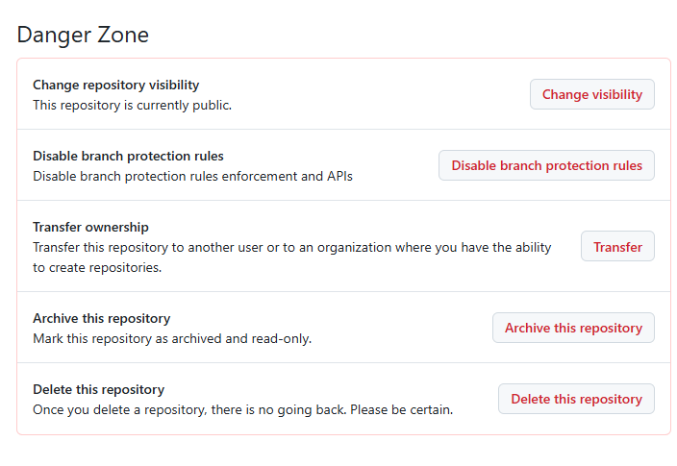
✅ Hướng dẫn cập nhật / thêm file Word mới vào repository đã đẩy lên GitHub (dùng GitHub Desktop)
Đây là cách làm rất đơn giản sau khi bạn đã public repository:
Cách 1: Thêm / Sửa file bằng GitHub Desktop (Khuyến nghị)
- Mở GitHub Desktop
- Chọn repository của bạn ở danh sách bên trái.
- Cập nhật file trên máy tính:
  - Mở folder project trên máy (đường dẫn mà GitHub Desktop đang quản lý).
  - Thêm file mới: Copy file Word (.docx) vào đúng thư mục (ví dụ vào docs/02_Hop_dong/).
  - Sửa file cũ: Mở file Word ra sửa → lưu lại.
- Quay lại GitHub Desktop
  - Bạn sẽ thấy GitHub Desktop tự động phát hiện những file thay đổi (phần Changes).
  - Các file mới sẽ hiện màu xanh, file sửa sẽ hiện bình thường.
- Commit thay đổi:
  - Ở dưới cùng, viết Commit message rõ ràng, ví dụ:
    - Thêm file Hop_dong_moi.docx
    - Cập nhật Bao_cao_thang_6.docx
    - Thêm 3 file Word mới vào thư mục docs
  - Nhấn nút Commit to main (màu xanh).
- Đẩy lên GitHub:
  - Sau khi commit xong, nhấn nút Push origin (ở trên cùng bên phải).
→ Xong! File mới/sửa sẽ xuất hiện trên GitHub.

Cách 2: Làm nhanh bằng cách kéo thả
- Mở folder project.
- Kéo thả file Word mới vào folder.
- Mở GitHub Desktop → nó sẽ tự nhận thay đổi → Commit & Push như bước trên.

Lưu ý quan trọng:
- Luôn Commit + Push sau khi thêm/sửa file. Nếu không Push thì chỉ thay đổi trên máy, GitHub chưa cập nhật.
- Nên viết Commit message rõ ràng để sau này dễ theo dõi.
- Nếu có nhiều thay đổi, bạn có thể Stage All (chọn tất cả) rồi commit một lần.
- File Word lớn (> 10MB) có thể làm chậm repository. Nếu nhiều file lớn, sau này nên dùng Git LFS.

